Modelado digital del proceso de aseguramiento de la calidad del software: especificación aplicada a una plataforma de comercio electrónico

Cristian David Grosso Bello
Especialización desarrollo de software, Corporación Universitaria Minuto de Dios
NRC-93980: Estándares y Métricas de calidad en el desarrollo de software
Cesar Alfonso Bolado Silva
26/07/2026

INTRODUCCIÓN
El aseguramiento de la calidad del software suele entenderse, en la práctica profesional, como una etapa final de verificación antes de entregar un producto. Sin embargo, cuando la calidad se piensa desde el modelado mismo del sistema es decir, desde los requisitos, los casos de uso y las clases del dominio es posible anticipar defectos, definir criterios de aceptación claros y establecer puntos de control a lo largo de todo el ciclo de vida, en lugar de dejarlos como una revisión de último momento.
El objetivo de este trabajo es elaborar un modelado digital que represente, de forma estructurada, la especificación de un sistema de software desde la perspectiva del aseguramiento de la calidad. Para ello se tomó como escenario una plataforma de comercio electrónico que necesita escalar a un número creciente de usuarios y mantener procesos de despliegue continuo. A partir de ese escenario se construyeron un diagrama de casos de uso y un diagrama de clases conceptual en notación UML 2.5.1, se identificaron los requisitos funcionales y no funcionales del sistema, se definieron criterios de aceptación, se estableció una trazabilidad básica entre requisitos y casos de prueba, y se ubicaron los puntos de control de calidad que deberían operar en cada fase del ciclo de vida del software.

DESARROLLO
Descripción del sistema propuesto
El escenario elegido corresponde a una empresa de comercio electrónico de tamaño medio que está modernizando su plataforma para atender a un número creciente de usuarios, mantener integraciones con sistemas de pago externos y desplegar nuevas funcionalidades de forma frecuente. Sobre ese sistema de negocio (catálogo, pedidos, pagos) se modeló una capa de aseguramiento de la calidad integrada a él: cada requisito puede validarse, cada requisito tiene criterios de aceptación asociados, cada caso de prueba genera evidencia y cada liberación de versión pasa por un punto de control antes de salir a producción.
Los actores identificados son el cliente, que consulta el catálogo y registra pedidos; el administrador de catálogo, que gestiona los productos; el analista de QA, responsable de definir criterios, ejecutar pruebas, registrar defectos y aprobar liberaciones; y la pasarela de pagos, como sistema externo que participa en la confirmación de cada pedido.
Requisitos funcionales
ID | Requisito funcional | Prioridad
RF-01 | El sistema debe permitir al cliente consultar el catálogo de productos disponibles, incluyendo precio y disponibilidad de stock. | Alta
RF-02 | El sistema debe permitir al cliente registrar un pedido seleccionando uno o más productos del catálogo. | Alta
RF-03 | El sistema debe procesar el pago del pedido a través de una pasarela de pagos externa, validando la transacción antes de confirmarlo. | Alta
RF-04 | El sistema debe permitir al administrador de catálogo crear, actualizar y dar de baja productos. | Media
RF-05 | El sistema debe permitir al analista de QA definir criterios de aceptación asociados a cada requisito. | Alta
RF-06 | El sistema debe permitir al analista de QA ejecutar casos de prueba y registrar el resultado obtenido frente al esperado. | Alta
RF-07 | El sistema debe permitir registrar, clasificar por severidad y dar seguimiento a los defectos detectados durante las pruebas. | Alta
RF-08 | El sistema debe permitir aprobar la liberación de una nueva versión solo cuando los casos de prueba críticos se ejecuten satisfactoriamente. | Alta

Requisitos no funcionales
Los requisitos no funcionales se definieron tomando como referencia las características del modelo de calidad de producto de la norma ISO/IEC 25010:2023, de manera que cada uno quedara asociado a una característica reconocida y a una métrica verificable, y no a una afirmación genérica de “buen rendimiento” o “buena seguridad”.
ID | Característica (ISO/IEC 25010) | Descripción | Métrica de aceptación
RNF-01 | Eficiencia de desempeño | Respuesta adecuada del catálogo y del carrito bajo alta concurrencia. | Tiempo de respuesta ≤ 2 s con 10.000 usuarios concurrentes.
RNF-02 | Seguridad | Protección de transacciones de pago y datos personales. | Cifrado TLS 1.3 y cumplimiento de PCI-DSS.
RNF-03 | Usabilidad | Proceso de compra simple e intuitivo. | Tasa de finalización de compra ≥ 90 % en pruebas de usabilidad.
RNF-04 | Fiabilidad | Disponibilidad constante de la plataforma. | Disponibilidad mensual ≥ 99,5 %.
RNF-05 | Mantenibilidad | Facilidad para modificar y probar el código ante cambios frecuentes. | Cobertura de pruebas unitarias ≥ 80 %.
RNF-06 | Compatibilidad / portabilidad | Despliegue en distintos proveedores de nube sin cambios mayores. | Despliegue exitoso en al menos dos proveedores de nube mediante contenedores.

Estructura del modelo UML elaborado
El modelo se compone de dos diagramas complementarios, presentados en la sección de Modelado. El diagrama de casos de uso representa las interacciones entre los cuatro actores y nueve casos de uso del sistema, e incorpora relaciones «include» y «extend» para distinguir los flujos obligatorios de los condicionales: por ejemplo, “Registrar pedido” incluye siempre “Procesar pago”, mientras que “Registrar defecto” solo se activa cuando “Ejecutar casos de prueba” arroja un resultado no conforme. El diagrama de clases conceptual, por su parte, agrupa nueve clases en dos dominios que se comunican entre sí: el dominio de negocio (Cliente, Pedido, Producto) y el dominio de calidad (Requisito, CriterioAceptacion, CasoDePrueba, Defecto, PuntoDeControlCalidad, Liberacion), unidos mediante una relación de dependencia «trace» que indica que los requisitos especifican condiciones de calidad sobre los productos del catálogo.
Justificación de las decisiones de diseño
Se decidió separar explícitamente las clases del dominio de negocio de las clases de aseguramiento de la calidad para reflejar una separación de responsabilidades: el equipo de desarrollo trabaja principalmente sobre Cliente, Pedido y Producto, mientras que el equipo de QA trabaja sobre Requisito, CriterioAceptacion, CasoDePrueba y Defecto, sin que un cambio en un dominio obligue a modificar el otro. La relación de agregación entre Pedido y Producto refleja que un pedido está compuesto por productos que existen de forma independiente en el catálogo. La asociación entre PuntoDeControlCalidad y Requisito se modeló de forma directa —y no como una simple nota o comentario— porque uno de los objetivos del ejercicio era que el control de calidad quedara integrado en la estructura del sistema y no como un proceso externo y opcional.
Integración de mecanismos de aseguramiento de la calidad
El modelo integra tres mecanismos de aseguramiento de la calidad que se detallan con sus tablas correspondientes en la sección de Modelado: criterios de aceptación redactados en formato Dado/Cuando/Entonces para los requisitos más críticos, una matriz de trazabilidad básica que conecta cada requisito con su caso de prueba, su criterio de aceptación y su punto de control, y una tabla de puntos de control de calidad distribuidos a lo largo de las seis fases del ciclo de vida del software: requisitos, diseño, desarrollo, pruebas, despliegue y mantenimiento.

PLANEACIÓN
Para construir el modelo se siguió una secuencia de siete pasos. Primero se revisaron los recursos de la semana junto con los estándares ISO/IEC 25010:2023 (modelo de calidad de producto) e ISO/IEC/IEEE 29148:2018 (ingeniería de requisitos), que sirvieron como marco de referencia para no improvisar las categorías de calidad ni la forma de redactar los requisitos. Segundo, se definió el escenario y su alcance, delimitando el sistema a los procesos de catálogo, pedido, pago y aseguramiento de la calidad. Tercero, se levantaron los requisitos funcionales y no funcionales, clasificando estos últimos según las características de la norma ISO/IEC 25010. Cuarto, se elaboró el diagrama de casos de uso, identificando actores, casos de uso y relaciones de inclusión y extensión. Quinto, se construyó el diagrama de clases conceptual, definiendo atributos, operaciones y multiplicidades entre clases. Sexto, se definieron los criterios de aceptación y la matriz de trazabilidad básica entre requisitos y casos de prueba. Séptimo, se revisó el modelo completo con una lista de verificación propia, contrastando cada requisito contra su criterio de aceptación y su punto de control correspondiente.
Como herramienta de modelado se utilizó un editor vectorial con notación UML 2.5.1, equivalente en su lógica de trabajo a herramientas como Draw.io, Lucidchart o Visual Paradigm: se definieron actores, casos de uso, clases y relaciones como objetos gráficos independientes, respetando la simbología estándar de UML (óvalos para casos de uso, rectángulos de tres compartimentos para clases, rombos para agregación, flechas discontinuas para dependencias). El documento se redactó en un procesador de texto y las tablas de requisitos, criterios y trazabilidad se construyeron directamente en el documento para mantener la coherencia entre el modelo gráfico y su especificación escrita.

MODELADO
A continuación se presenta el resultado del modelado digital elaborado para el sistema descrito: el diagrama de casos de uso, el diagrama de clases conceptual y las tablas de criterios de aceptación, trazabilidad y puntos de control de calidad.
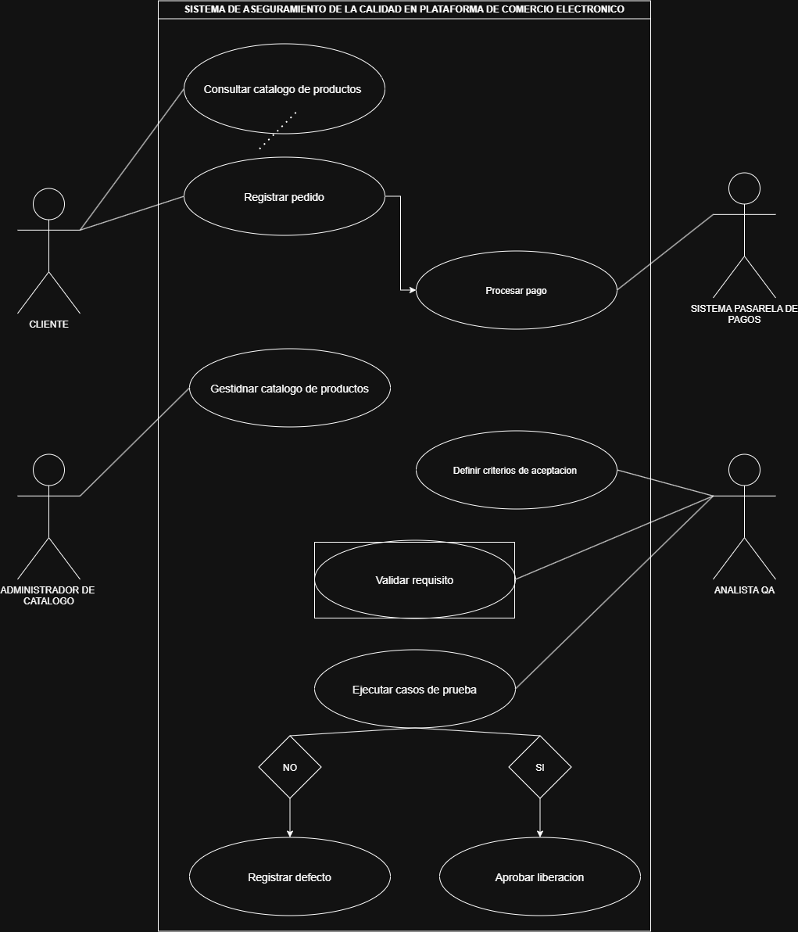
Figura 1. Diagrama de casos de uso del sistema de aseguramiento de la calidad
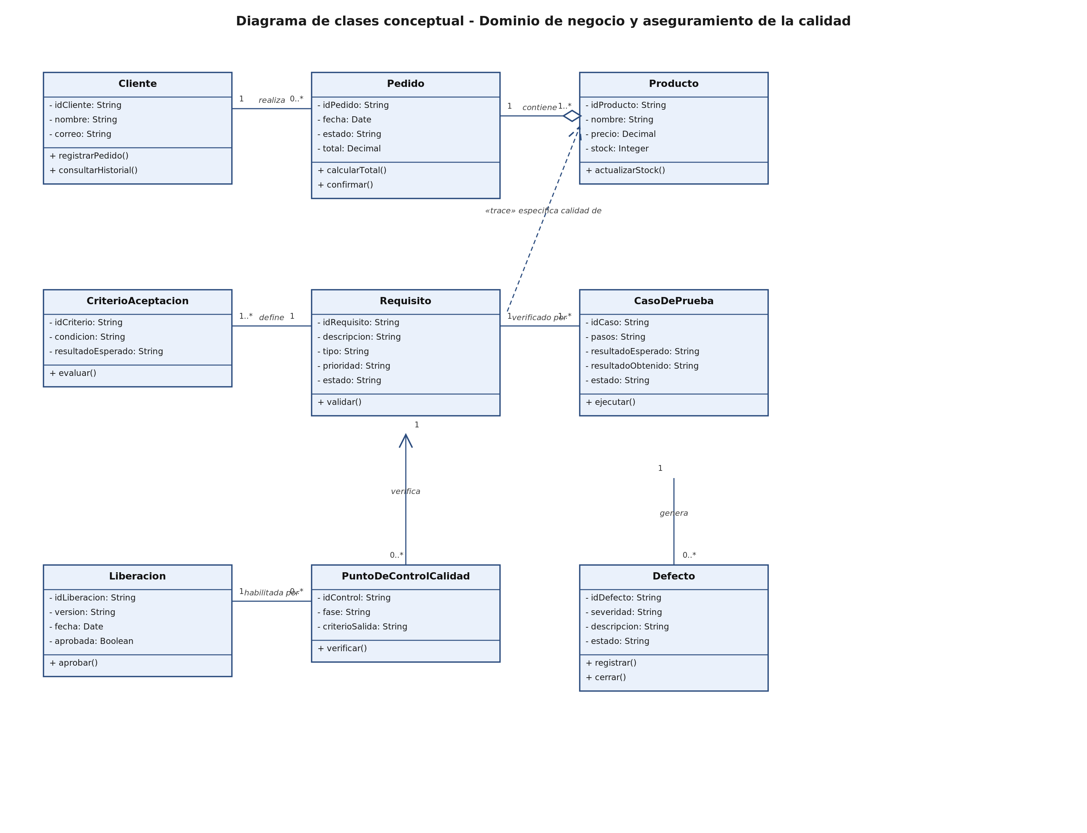
Figura 2. Diagrama de clases conceptual, con el dominio de negocio y el dominio de calidad

Criterios de aceptación
Tabla 1. Criterios de aceptación de los requisitos críticos
Requisito | Criterio de aceptación
RF-02 | Dado que el cliente tiene productos en el carrito, cuando confirma el pedido, entonces el sistema genera un identificador único de pedido y registra su estado como “pendiente de pago”.
RF-03 | Dado un pedido pendiente de pago, cuando la pasarela de pagos aprueba la transacción, entonces el sistema actualiza el estado del pedido a “confirmado” y notifica al cliente.
RF-06 | Dado un caso de prueba asociado a un requisito validado, cuando se ejecuta, entonces el sistema registra el resultado obtenido y lo compara con el resultado esperado.
RF-08 | Dado un conjunto de casos de prueba críticos, cuando todos presentan resultado “aprobado”, entonces el sistema habilita la aprobación de la liberación de la versión.

Matriz de trazabilidad básica
Tabla 2. Trazabilidad entre requisitos, casos de prueba y puntos de control
Requisito | Caso de prueba | Criterio de aceptación | Punto de control | Estado
RF-02 | CP-02 | CA-02 | Control de diseño | Validado
RF-03 | CP-03 | CA-03 | Control de integración con pasarela | Validado
RF-05 | CP-05 | CA-05 | Control de requisitos | Validado
RF-06 | CP-06 | CA-06 | Control de pruebas funcionales | En ejecución
RF-08 | CP-08 | CA-08 | Control de liberación (release gate) | Pendiente

Puntos de control de calidad en el ciclo de vida
Tabla 3. Puntos de control de calidad por fase del ciclo de vida
Fase del ciclo de vida | Punto de control | Criterio de salida
Requisitos | Revisión y validación de requisitos con el analista de QA | Los requisitos funcionales y no funcionales están documentados, priorizados y validados.
Diseño | Revisión del modelo UML y de la arquitectura | El diagrama de clases y de casos de uso refleja de forma consistente los requisitos aprobados.
Desarrollo | Revisión de código y análisis estático | El código cumple los estándares de codificación y no presenta vulnerabilidades críticas.
Pruebas | Ejecución de pruebas funcionales, de integración y de aceptación | Los casos de prueba críticos (RF-01 a RF-08) se ejecutan con resultado aprobado.
Despliegue | Aprobación de liberación (release gate) | Se cumplen los criterios de aceptación y no existen defectos abiertos de severidad alta o crítica.
Mantenimiento | Monitoreo post-liberación y pruebas de regresión | El sistema mantiene la disponibilidad y el rendimiento definidos en los requisitos no funcionales.

CONCLUSIONES
Elaborar este modelo deja una idea que probablemente ya se intuía, pero que no se había puesto en práctica de forma tan explícita: el aseguramiento de la calidad deja de ser una fase separada del desarrollo cuando se modela junto con el sistema desde el principio. Al construir el diagrama de clases y ver que Requisito, CriterioAceptacion y PuntoDeControlCalidad ocupan el mismo nivel que Cliente, Pedido y Producto, queda más claro por qué muchos proyectos fallan en calidad: no porque falten pruebas al final, sino porque la calidad nunca se pensó como parte de la estructura del sistema.
El ejercicio también permite entender la trazabilidad de una manera menos abstracta. No basta con decir que “todo requisito debe tener un caso de prueba”; hay que poder señalar, para cada requisito, cuál es su caso de prueba, cuál es su criterio de aceptación y en qué punto del ciclo de vida se verifica, tal como quedó reflejado en la matriz de trazabilidad. Esa disciplina, aunque en este ejercicio se aplicó a un escenario hipotético, es exactamente lo que tendría que llevarse a un proyecto real: menos defectos descubiertos tarde y una liberación de versiones basada en evidencia y no en confianza.
En síntesis, este ejercicio confirma que un modelo UML bien construido no es solo un requisito académico o un entregable visual, sino una herramienta legítima de aseguramiento de la calidad: obliga a especificar antes de construir, a definir qué significa “terminado” para cada requisito y a ubicar puntos de control concretos donde antes solo había buenas intenciones.

REFERENCIAS
International Organization for Standardization. (2023). Systems and software engineering — Systems and software Quality Requirements and Evaluation (SQuaRE) — Product quality model (ISO/IEC 25010:2023). https://www.iso.org/standard/78176.html
International Organization for Standardization. (2018). Systems and software engineering — Life cycle processes — Requirements engineering (ISO/IEC/IEEE 29148:2018). https://www.iso.org/standard/72089.html
Object Management Group. (2017). OMG Unified Modeling Language (UML), versión 2.5.1. https://www.omg.org/spec/UML/2.5.1/
Cornejo-Aparicio, V., Flores-Silva, S., Bedregal-Alpaca, N., & Tupacyupanqui-Jaen, D. (2020) Modelo procedimental para la especificación de requisitos funcionales en la construcción de software Revista Ibérica De Sistemas e Tecnologias De Informação, 571-586.

